

20260129| 小六班

Daily life
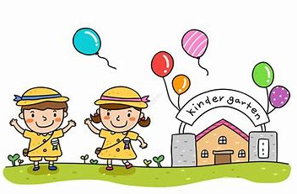

「来园情况」
今日星期四，共有26人来园，4人请假。
「日常生活观察」
序号 | 姓名 | 午餐 |  |  | 午睡 | 备注
序号 | 姓名 | 饭 | 菜 | 汤 | 午睡 | 备注
1 | 吴逸辰 | √ | √ | √ | √
2 | 邓云天 | √ |  | √ | √
3 | 陈奕轩 | 请假
4 | 薛焱琛 | √ | √ | √ | √
5 | 江梓壕 | √ | √ | √ | √
6 | 袁子庆 | √ | √ | √ | √
7 | 镇博炀 | √ |  | √ | √
8 | 杜一恒 | 请假
9 | 张家宁 | √ | √ | √
10 | 常元一 | √ |  | √
11 | 陈阳 | √ | √ | √ | √
12 | 刘翊鸣 | 请假
13 | 周廷堃 | √ | √ | √ | √
14 | 万博睿 | √ | √ | √ | √
15 | 赵逸彤 | 请假
16 | 冯晏卿 | √ | √ | √ | √
17 | 丁安娜 | √ | √ | √ | √
18 | 刘沐苒 | √ | √ | √ | √
19 | 李沐晗 | √ | √ | √ | √
20 | 王慕恬 | √ |  | √ | √
21 | 高杨 | √ |  | √ | √
22 | 张芯悦 | √ | √ | √ | √
23 | 熊梦瑶 | √ | √ | √ | √
24 | 赵书瑶 | √ | √ | √ | √
25 | 王清悦 | √ | √ | √ | √
26 | 李念 | √ | √ | √ | √
27 | 胡挽晴 | 请假
28 | 顾若澄 | √ | √ | √ | √
29 | 周羽熙 | √ | √ | √ | √
30 | 蒋悦雯 | √ | √ | √ | √
31 | 邓安琪 | √ | √ | √ | √
「区域游戏」
上午孩子们一起玩了自己感兴趣的区域游戏。
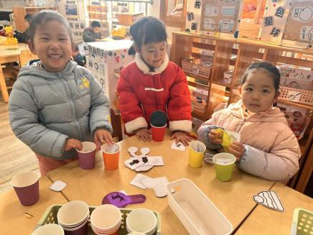 | 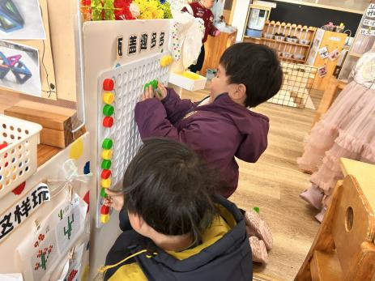 | 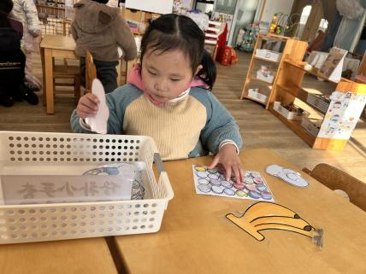
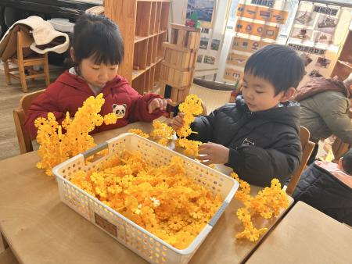 | 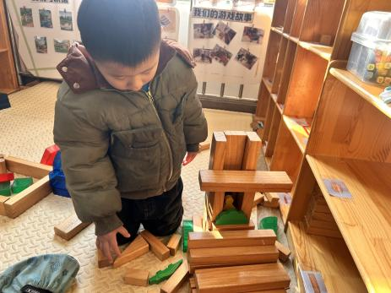 | 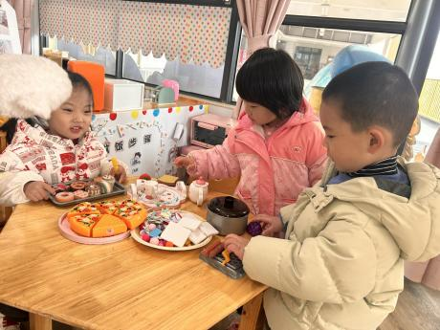
「集体活动」
科学：青蛙过冬
青蛙是一种冷血动物，随着气温的变冷，它的体温逐渐下降，当气温下降到一定程度时，为了不被冻死，青蛙就钻进泥土里，处于假死状态，以此来躲避严寒，也就是冬眠。冬眠时，它一个冬天不吃东西也不会饿死。本次活动引导幼儿观看图片、视频，了解青蛙过冬的过程，萌发对动物冬眠的兴趣。
小班幼儿已经有了粗浅的有关人类过冬的一些方式，如：穿厚衣服、运动等。但对于动物是怎么样过冬的则没有接触过。小班幼儿对自然界充满好奇，对动物尤其感兴趣，对于青蛙过冬肯定很乐意去了解。小班幼儿语言表达能力和理解能力也在不断的增强，加上老师的引导和幼儿的互动，他们应该能通过视频了解青蛙是如何冬眠的。他们是：袁子庆、镇博炀、常元一、冯晏卿、丁安娜、刘沐苒、李沐晗、王慕恬、张芯悦、熊梦瑶、王清悦、李念、顾若澄、周羽熙、邓安琪、高杨、蒋悦雯、陈阳、赵书瑶、邓云天、江梓壕、万博睿、薛焱琛、吴逸辰、张家宁、周廷堃。
「温馨提醒」
1.最近天气变化，请家长们注意天气变化，及时增减衣物。近期手足口病等传染病传播，请大家注意孩子个人卫生，少去人群密集处。
2.雨雪天气路滑，请家长们注意安全。

